СВЕДЕНИЯ о поиске правообладателей жилых домов, соответствующих критериям пустующего жилого дома в соответствии с Указом Президента Республики Беларусь от 24 марта 2021 г. № 116 «Об отчуждении жилых домов в сельской местности и совершенствовании работы с пустующими домами»

Местонахождение жилого дома | Лица, которым предположительно жилой дом принадлежит, иные лица, имеющие право владения и пользования этим домом | Срок не проживания в жилом доме собственника, иных лиц, имеющих право владения и пользования этим домом | Сведения о внесении платы за жилищно-коммунальные услуги, возмещении расходов на электроэнергию, выполнении требований законодательства об обязательном страховании строений | Размер жилого дома/  его площадь | Дата ввода в эксплуатацию жилого дома | Материал стен | Этажность/  подземная этажность | Составные части и принадлежности жилого дома, а также степень их износа | Сведения о нахождении жилого дома в аварийном состоянии или угрозе его обвала | Сведения о земельном участке (площадь, вид права, ограничения (обременениях) прав на земельный участок)
Борисовский район  д. Бояры ул. Заречная д. 86  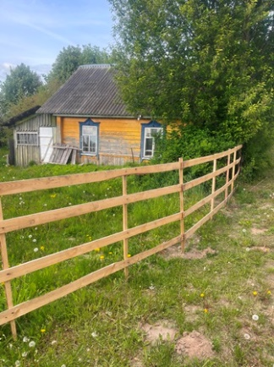 | Синельникова Тамара Петровна | Более 3-х лет | Не вносится | 6,20*5,70 | 1954 | дерево | одноэтажный | Отсутствуют | Пустующий | Сведения о регистрации земельного участка отсутствуют
Борисовский район д.Бояры  ул. Заречная д.95  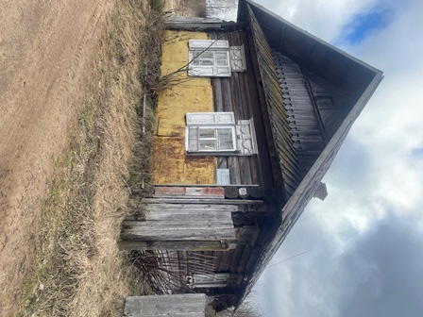 | Ржеутская Зинаида Семеновна, умершая 01.08.2000 | Более 3-х лет | Не вносится | 6,0*8,0 | 1938 | дерево | одноэтажный | Сарай | Пустующий | Сведения о регистрации земельного участка отсутствуют
Борисовский район  аг. Новоселки ул. Хацкевича д.6  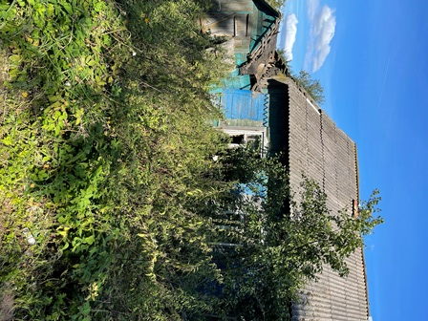 | Чулкова Татьяна Константиновна, умершая 27.08.2001 | Более трех лет | Не вносится | 9,12*7,12 | 1948 | дерево | одноэтажный | Пристройка к дому | Пустующий | Сведения о регистрации земельного участка отсутствуют
Борисовский район  д. Большие Негновичи ул. Береговая д.25  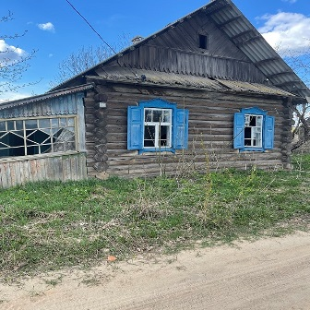 | Хоменко Дмитрий Михайлович, умерший 10.12.2014 | Более трех лет | Не вносится | 9,84*6,23 | 1967 | дерево | одноэтажный | Пристройка к дому | Пустующий | Сведения о регистрации земельного участка отсутствуют
Борисовский район  д. Большие Негновичи ул. Береговая д.66  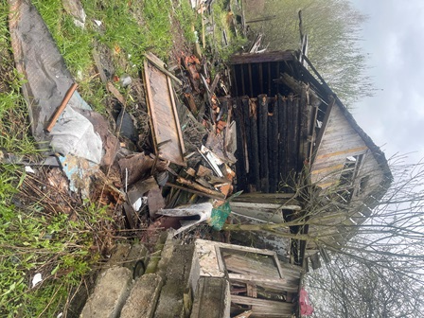 | Зельский Федор Иванович, умерший 11.03.2004, Зельская Анна Викентьевна, умершая 06.07.2006 | Более 3-х лет | Не вносится | 6,0*6,0 | 1954 | дерево | одноэтажный | 80 процентов | Дом разрушен в результате пожара | Сведения о регистрации земельного участка отсутствуют
При намерении использовать жилой дом для проживания, правообладателям, которым не было направлено извещение о наличии оснований для признания жилого дома пустующим, необходимо в течение двух месяцев со дня опубликования настоящих сведений, представить в Лошницкий сельский исполнительный комитет уведомление о намерении использовать жилой дом для проживания по установленной законодательством форме. Уведомление подать лично (представителем) или направить заказным почтовым отправлением или нарочно (курьером) по адресу: Лошницкий сельисполком (222122, Минская область, Борисовский район, аг. Лошница, ул. Рабочая, д.1), либо по электронной почте на адрес loshnitsk@borisov.gov.by или по факсу 8(0177) 741-752, 8(0177) 725-317. К уведомлению необходимо приложить копию документа, удостоверяющего личность лица, которое представляет уведомление, а при его представлении представителем этого лица – дополнительно копии документа, удостоверяющего личность представителя, и документа, подтверждающего его полномочия (доверенность), а также копию документа, подтверждающего принадлежность жилого дома на праве собственности либо ином законном основании, а наследниками, принявшими наследство, но не оформившими права на жилой дом, – копии документов, подтверждающих принятие наследства, в том числе в случае, если наследство принято фактически.
Контактный телефон Лошницкого сельского исполнительного комитета 80177 -725-214, 80177 -741-752.

Председателя Лошницкого
сельского исполнительного комитета В.М.Тышко

